Proyecto AAB2

**Integrantes: Carlos Sánchez, Marco Abarca**.

Ejercicio a resolver:

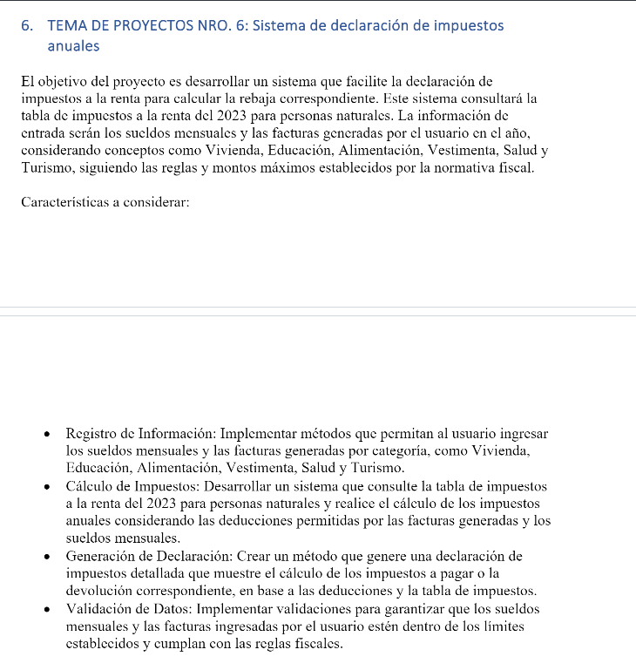

**Análisis:** Todos los datos de entrada se los pedirá en una función llamada pedirDatosUsuario. Para almacenar esos datos se declarará una matriz en el método principal la cual contiene 6 filas (Osea, 6 parámetros que el usuario deberá llenar) y 2 columnas (Osea, por cada parámetro solo existirá un argumento). De forma visual, se vería así:

|  |  |
| --- | --- |
| Parámetro 1 | Valor 1 |
| Parámetro 2 | Valor 2 |
| Parámetro 3 | Valor 3 |
| Parámetro 4 | Valor 4 |
| Parámetro 5 | Valor 5 |
| Parámetro 6 | Valor 6 |

Cabe recalcar que por el momento no tenemos bien en claro el número de parámetros, la dimensión de la matriz puede cambiar conforme avancemos.

Una vez rellenada la matriz, llamamos a otro subproceso o método el cual devolverá una cadena y recibe como parámetros la matriz y el nombre del usuario. Este método básicamente trabajará con los datos de la matriz para generar la declaración del impuesto a la renta. Una vez este subproceso finalice simplemente imprimimos su resultado:

El ‘boceto’ del proyecto sería esto:

**Pseudocódigo:**

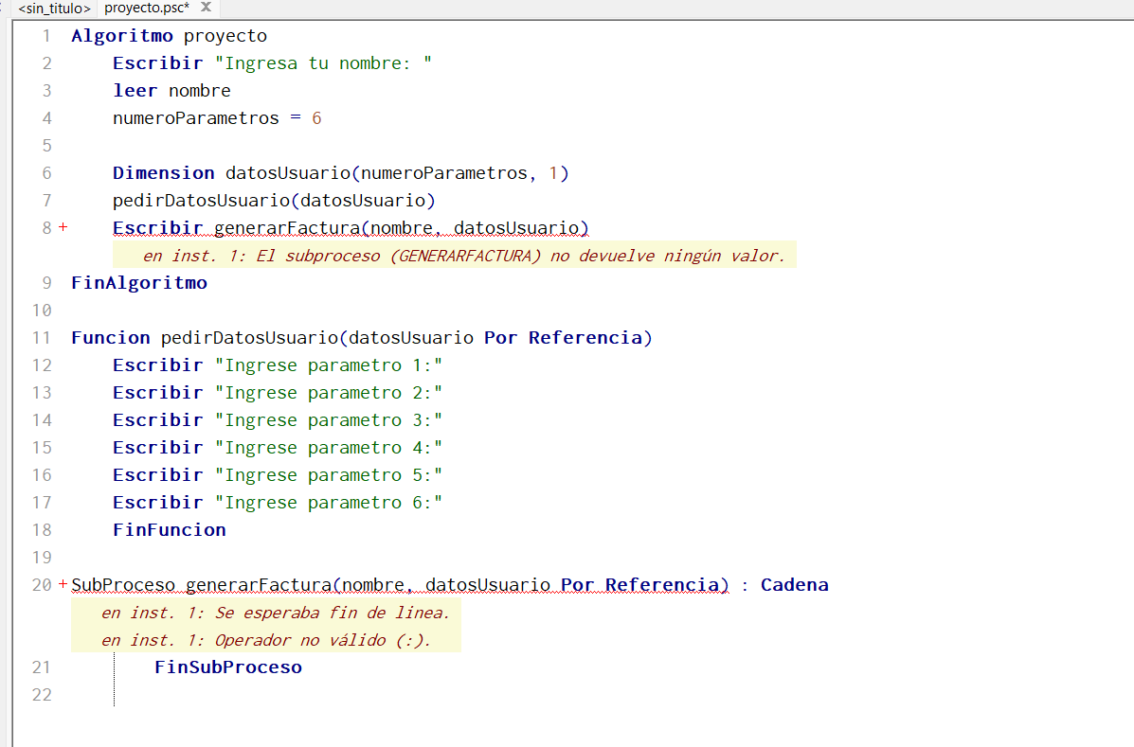

**Prueba de escritorio:**

**X**